Отчет А2  
Выполнил Лившиц Леонид Игоревич, БПИ235

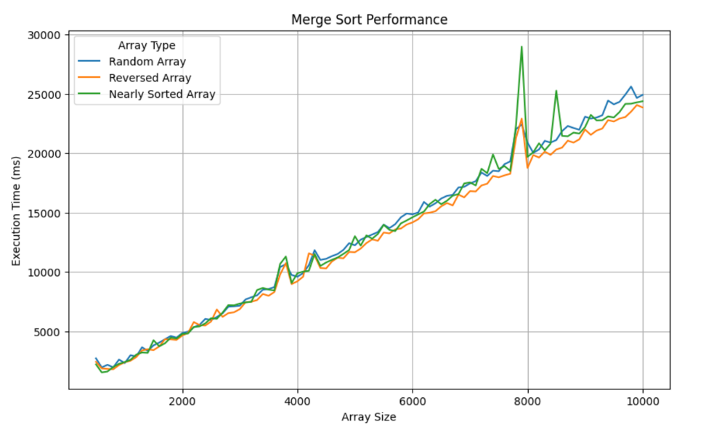

Время выполнения для различных типов массивов практически одинаково и линейно увеличивается с ростом размера массива.

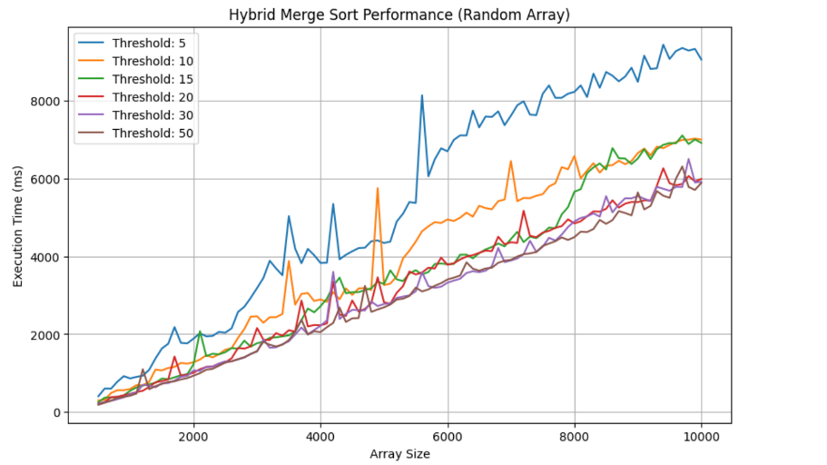

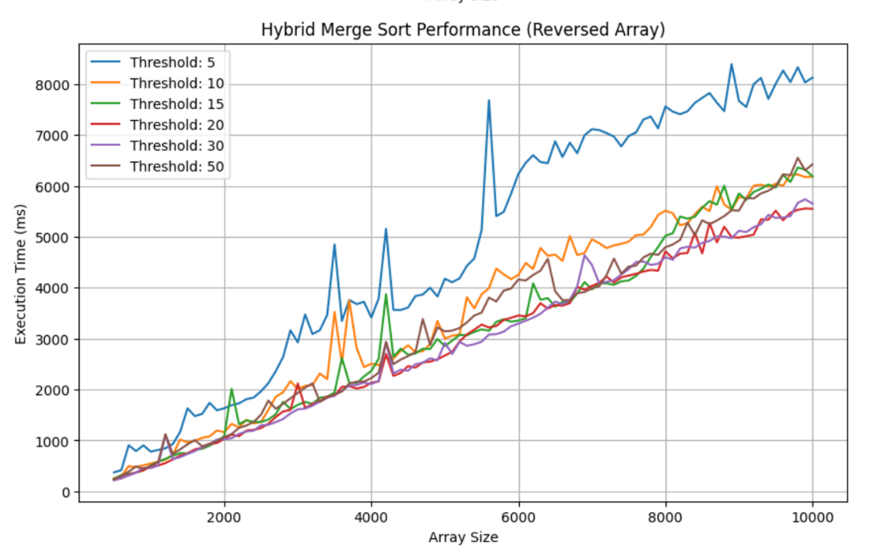

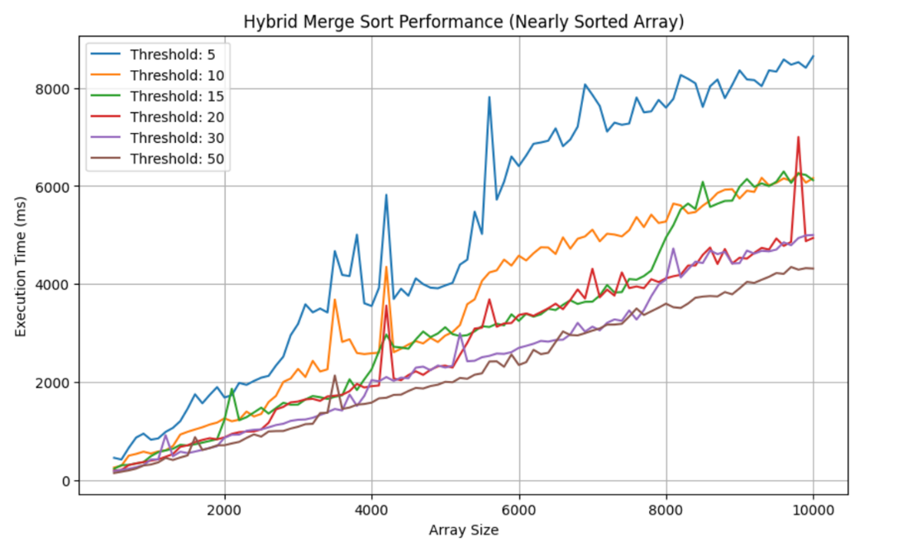

На графиках видно, что гибридная сортировка сграницей 5 показывает наибольшее время выполнения.

Границы 10, 15, 20, 30 и 50 показывают лучшие результаты, причем границы 30 и 50 демонстрируют наименьшее время выполнения для больших размеров массивов.

Для массивов размером до 10000 элементов гибридная сортировка с границей 30 и 50 работает быстрее, чем стандартная сортировка слиянием.

Граница 5 в гибридной сортировке работает медленнее стандартной сортировки слиянием для всех типов массивов.